ВСЕРОССИЙСКАЯ ОЛИМПИАДА ШКОЛЬНИКОВ
ПО МХК 2020-2021 уч. год
ШКОЛЬНЫЙ ЭТАП
7-8 класс
Время выполнения заданий: 1.5 часа (90 минут) Максимальное количество баллов: 290
Уважаемый участник, желаем успеха!
Задание №1
«Цикл уникален по своей структуре. Он открывается незатейливой пьесой под названием «Прогулка»: здесь имеется в виду буквальное прохаживание зрителя перед выставленными работами. Внезапно внимание зрителя привлекает какая-то картина и будто оживает перед глазами. Воображение дорисовывает ему недостающие детали. Затем наваждение проходит, а тема прогулки возвещает о переходе к другим картинам, но уже с иным чувством, обогащенным предыдущим впечатлением – до тех пор, пока новый образ не захватит внимание».
Рассмотрите изображения, напишите название произведения и его автора. Что вы знаете о произведении, объединяющем эти картинки? Приведите примеры камерных программных музыкальных произведений других авторов.
1.
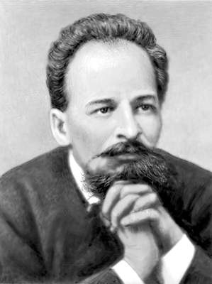 | 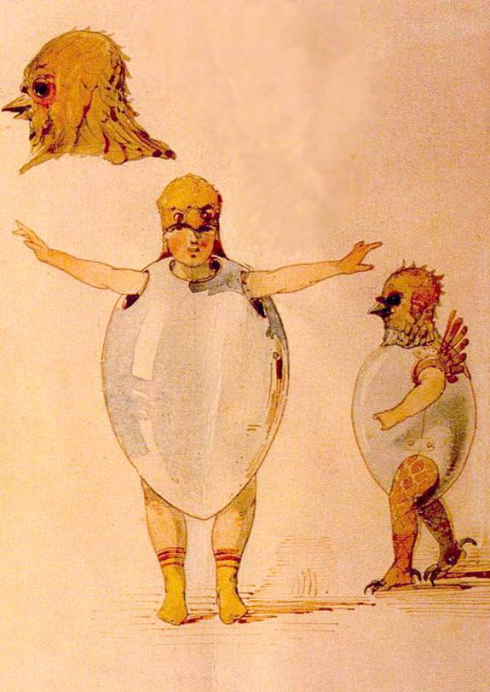 | 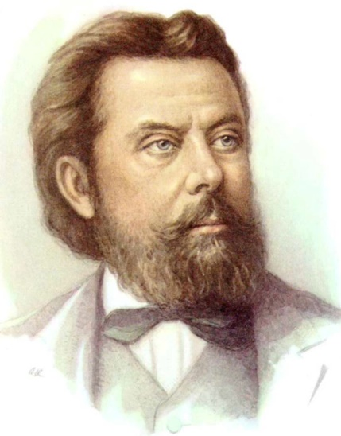
2._______________________________________________________________________________________________________________________________________________________________________________________________________________________________
3.____________________________________________________________________________________________________________________________________________________________________________________________________________________________________
Оценка:
- Участник последовательно описывает свои наблюдения, связанные с изображениями – по 2 балла. Обоснованно комментирует информацию от 2 – 20 баллов.
- Правильно называет – от 2 – 4 баллов, дополнительная информация от 2 – 20 баллов.
- Приведены примеры (не более 3-х) от 2 – 10 баллов.
Максимальная оценка – 60 баллов.

Задание №2
Рассмотрите изображения и опишите их. Подумайте, что объединяет данные изображения? Обратите внимание на сюжет. В каких музыкальных и художественных произведениях встречается данный сюжет? 1.
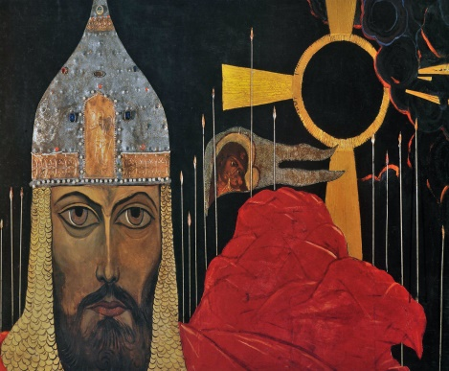 | 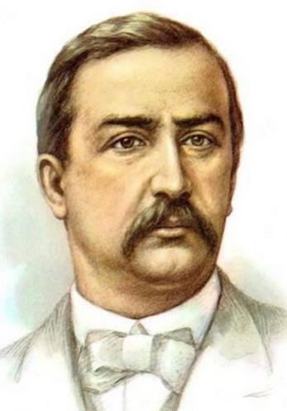 | 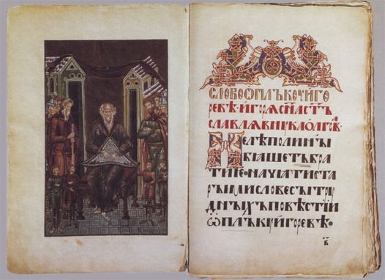
2._______________________________________________________________________________________________________________________________________
____________________________________________________________________3.____________________________________________________________________________________________________________________________________ Оценка:

- Участник правильно называет изображение от 2 - 6 баллов. Описывает изображения – от 2 - 10 баллов.
- Демонстрирует логичность повествования – от 2 до 14 баллов.
- Приведены примеры, указана дополнительная информация – от 2 до 10 баллов.
Максимальная оценка – 40 баллов.

Задание №3
В клетках написаны слова. Двигайтесь по ломаной линии, которая не пересекается и не заходит на квадраты дважды. Выпишите слова. Что их объединяет? Приведите один пример, выбрав любой вид искусства, в котором они использованы.

Ф | О | Н | Т | Р | А | Б
А | К | О | И | В | С, | А
Г | Й, | Л | О | Н | Ч | Е
О | О | Р | К | С | Ь, | Л
Т, | Б | И | А, | Ф | Л | Е
Г | О | П | К | А. | Т | Й
Ответ:
1.___________________________________________________________________
2.___________________________________________________________________
3.___________________________________________________________________
4.___________________________________________________________________
5.___________________________________________________________________
6.___________________________________________________________________
____________________________________________________________________
____________________________________________________________________
____________________________________________________________________
«Великая музыка, я убежден в этом, всегда идет от сердца. Музыка, созданная только путем приложения техники, не стоит бумаги, на которой она написана». Морис Равель Объясните в 5-6 предложениях, как вы понимаете слова композитора.
________________________________________________________________________________
________________________________________________________________________________
________________________________________________________________________________________________________________________________________________________________________________________________________________________________________________Оценка:
- Участник расшифровал понятие и его значение от 2 - 20 баллов.
- Указан принцип объединения – от 2- 4 баллов.
- Участник приводит пример от 2 - 6 баллов.
- Аргументированный ответ от 2-10 баллов.
Максимальная оценка – 40 баллов.

Задание № 4
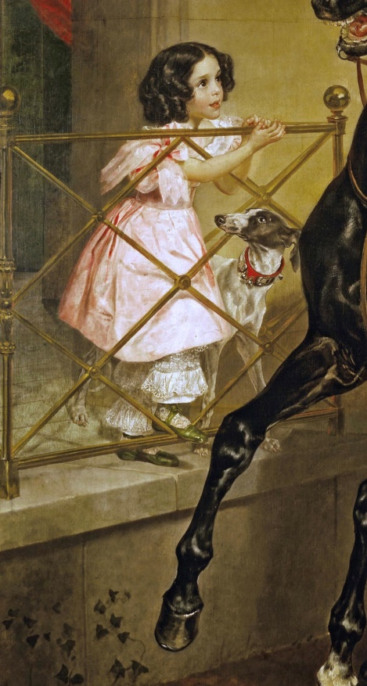
Узнайте произведение по фрагменту. Напишите:
1. Название и автора произведения, жанр, стиль.
2. Опишите общую композицию произведения, что окружает данный фрагмент?
3. Напишите до 5 слов или словосочетаний, передающих настроение работы.
4. Чем привлекает зрителя это произведение больше всего и почему?
5. Приведите примеры других работ этого автора, не более трех.

Ответ:

Оценка:
- Участник называет произведение – 2 балла, автора произведения от 2 – 4 баллов, определяет жанр – 2 балла, стиль картины – 2 балла, местонахождение – от 2 – 4 баллов.
- Описание картины – от 2 - 14 баллов.
- Участник называет 5 определений, которые характеризуют настроение произведения от 2 – 10 баллов.
- Аргументирует и поясняет ответ от 2 – 6 баллов.
- Приводит примеры от 2 – 6 баллов.
Максимальная оценка – 50 баллов.

Задание №5
На письменном столе стопкой лежали одинаковые листы чистой бумаги. Но однажды один из них оказался сплошь испещрённым крючочками, чёрточками, завитками, точками… Видимо, кто-то взял перо и, обмакнув его в чернила, исписал листок словами и разрисовал рисунки.
- Зачем тебе понадобилось подвергать меня такому неслыханному унижению? – в сердцах спросил опечаленный листок у стоявшей на столе чернильницы.
- Твои несмываемые чернила запятнали мою белизну и испортили бумагу навек! Кому я теперь такой буду нужен?
- Не тужи! – ласково ответила чернильница. – Тебя вовсе не хотели унизить и не запятнали, а лишь сделали нужную запись. И теперь ты уже не простой клочок бумаги, а написанное послание. Отныне ты хранишь мысль человека, и в этом твоё прямое назначение и великая ценность.
Добрая чернильница оказалась права. Прибираясь как-то на письменном столе, человек увидел беспорядочно разбросанные пожелтевшие от времени листки. Он собрал их и хотел бросить в горящий камин, как вдруг заметил тот самый «запятнанный» листок. Выбросив за ненадобностью запылившиеся бумажки, человек бережно положил исписанный листок в ящик стола, дабы сохранить как послание разума.
Рассмотрите изображения. Знакомы ли вам эти автопортреты? Подумайте, в какое время жили и творили художники? Расположите изображения в хронологическом порядке, укажите название эпохи. Приведите несколько примеров работ художников, не более трех.
1 | 2 | 3 | 4 | 5
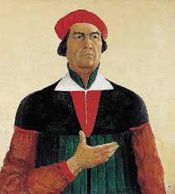 | 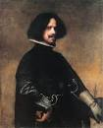 | 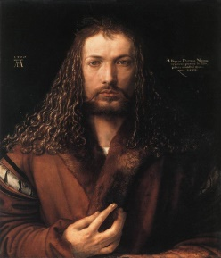 | 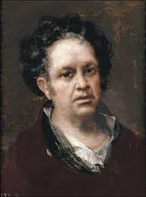 | 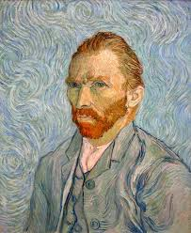

Ответ:
Порядковый номер | Номер изображения | Полное имя художника, название эпохи | Примеры работ
1

2
3
4
5

Оценка:
- Участник называет художника от 2-10 баллов; Определяет эпоху от 2 - 10 баллов;
- Хронологический порядок от 2 – 10 баллов;
- Примеры работ от 2 – 30 баллов.
Максимальная оценка – 60 баллов.

Задание №6
Вы являетесь художником театра, и вам необходимо создать декорацию (в графике) театральной премьеры. Предложите свой вариант спектакля.

Оценка: Учитывается грамотное содержание и оригинальный дизайн.
.
Максимальная оценка – 40 баллов.

Итоговое количество баллов:

